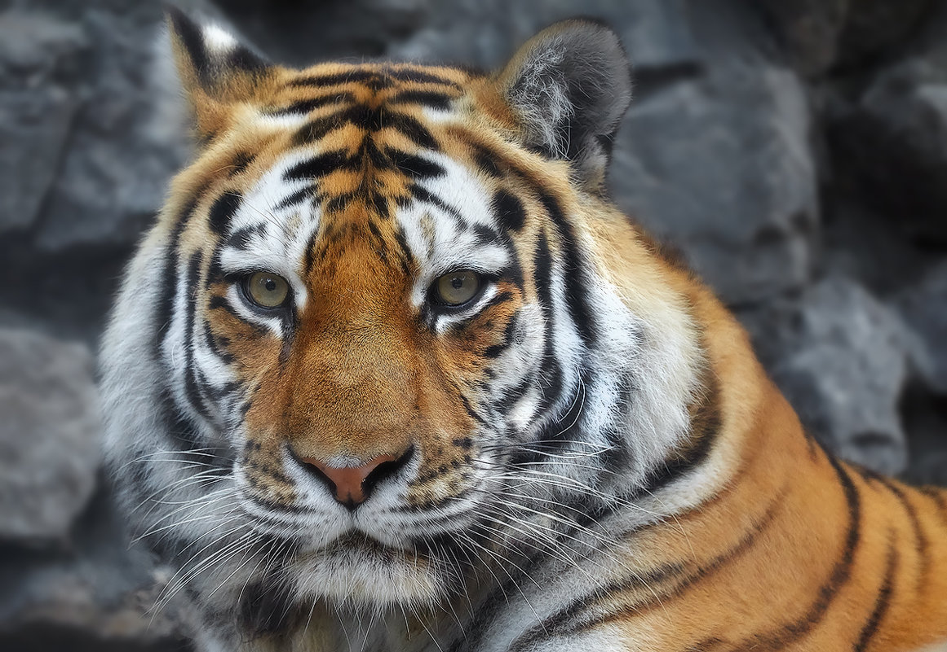
Добрый день!
МЫ СЕГОДНЯ С ВАМИ ПОГОВОРИМ О РЕДКОМ ЖИТЕЛЕ ПЛАНЕТА ЗЕМЛЯ О ТИГРЕ.
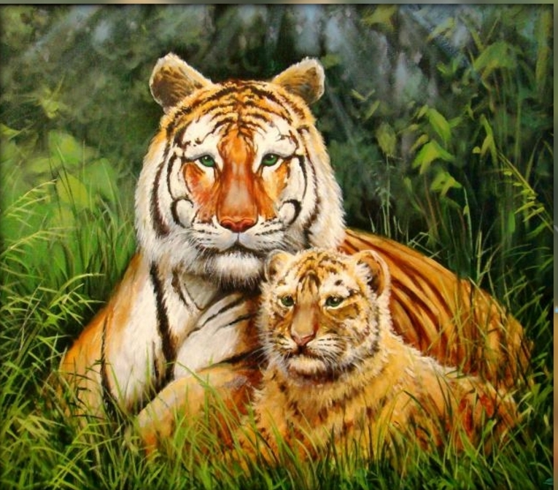
Амурский тигр включен в Красную книгу как редчайший и самобытный вид кошачьих животных. Полосатый красавец представляет особый подвид тигров, относящихся к северным в своем ареале. В соответствии с местами обитания получил названия дальневосточный или сибирский. Его обитание распространяется и на долины вдоль р. Уссури, поэтому ещё одно его название – уссурийский.
Амурский тигр занесен в Красную книгу России не просто так. За свою необычайную силу, яркую и красивую внешность он приобрёл среди местного населения почетное звание хозяина тайги.
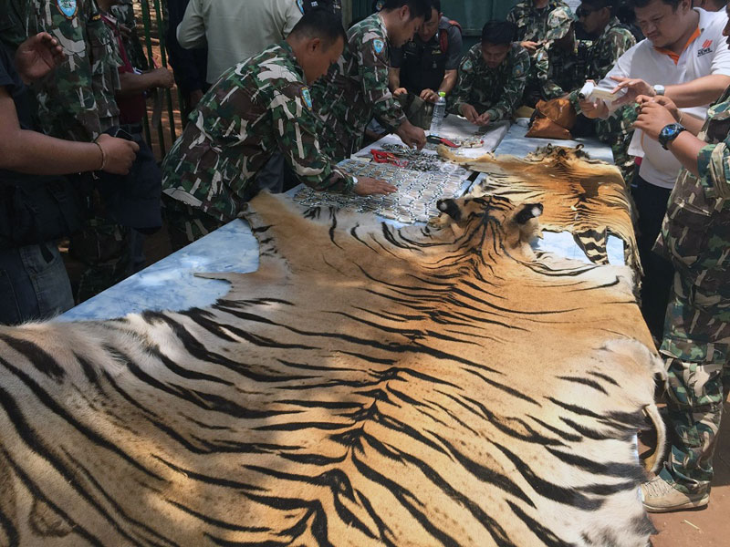
В середине 19 века этот хищник воспринимался жителями Дальнего Востока как некий символ местной нетронутой природы, хозяин тайги. У людей и в помыслах не было охотиться за ним ради получения каких-то выгод. По примерным подсчетам количество амурских больших кошек составляло 1000 особей. Но с появлением новой волны переселенцев за хищниками стали охотиться ради его красивой шкуры. Хозяин тайги стал обыкновенным промысловым объектом.
К 1930-м годам численность уссурийских тигров упала до 100 животных
И сейчас приняты меры по сохранению численности тигров не только в России, но и во всём мире.
Я предлагаю познакомится с наши хозяином тайги поближе: https://youtu.be/97fg7bpHzG0
А вот так проходят праздники в защиту этих больших и редких кошек:
https://youtu.be/prb7ctluqSE

Практическое задание.
Ребята давай те, и мы присоединимся к этому движению. Сделаем свою фотовыставку. Где мы сами будем тигрятами!
И так мы начинаем:
- Обведите вашу руку.
- Нарисуйте вокруг 4 полукруга, по схеме.
- Сложите 2 листа и вырежете по контуру.
- Раскрасьте по шаблону.
- Склеить детали, между собой оставляя место для ладони.

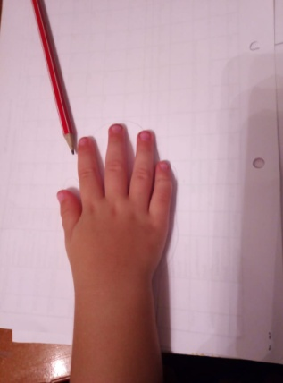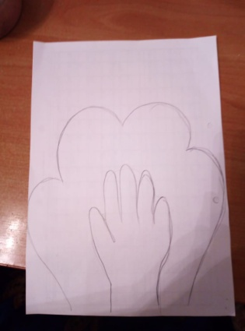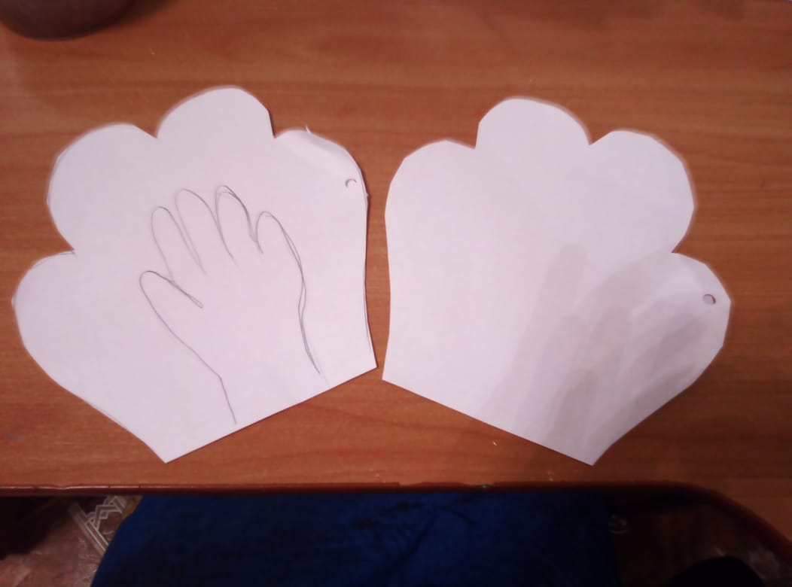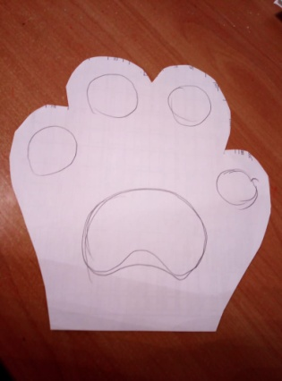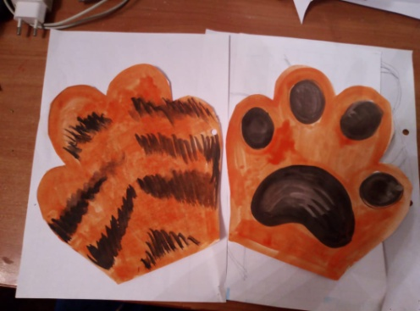
- Проведите кривую линию
- Покрасьте по шаблону оранжевый цвет коричневые полосы.
- Вырежете по контуру.
- Нижнюю часть разрежьте пополам.
- Склейте 2 части.
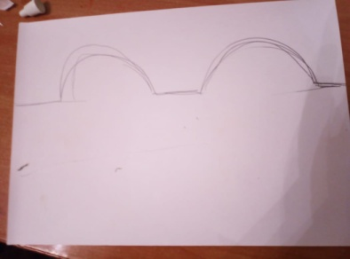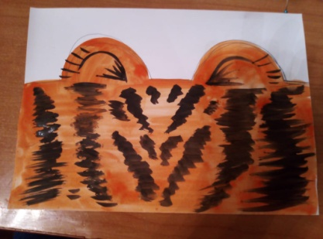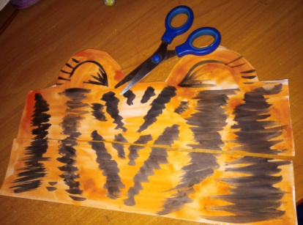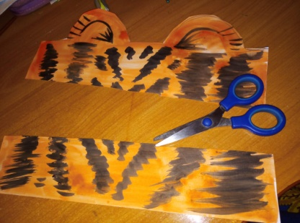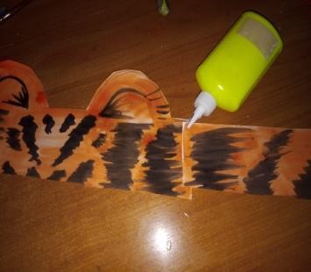
Теперь по желанию можете расписать своё лицо, для этого нужны специальные мелки «Аква грим». Одевайте то, что у вас получилось, и делайте весёлое фото или видео пожелание, поздравление, призыв. И присылайте мне, еще можно разместить в соц-сетях.
Вот что у меня получилось!
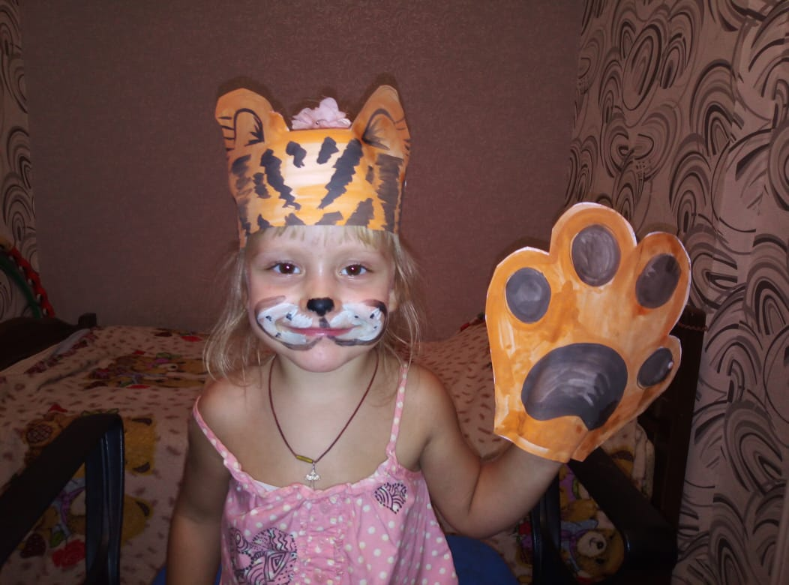

Большое спасибо за внимание!
С вами работал педагог дополнительного образования
Каюкова Ольга Яковлевна
МБУ ДО «Дома детского творчества»
п. Мостовского.
До новых встреч!

